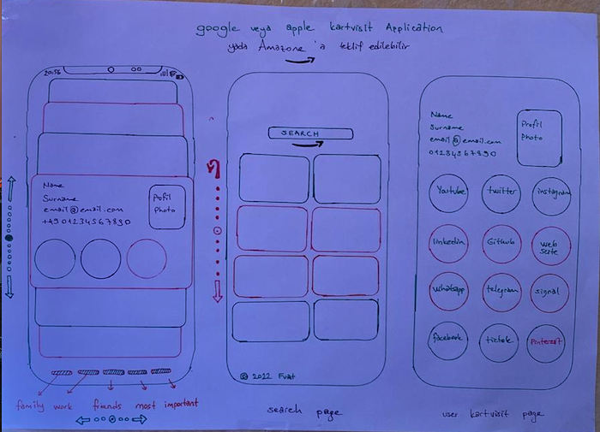





KARTVISIT app
** Kartvisit Arama Motoru
** Kartvisit olusturma applikasyonu
** Kartvisit Rehber uygulamasi

Dünyadaki tüm Firma ve Sahislarin Kartvisit sahibi olmak isteyecegi kendi kartvisitinin bu arama motorunda görsel olarak yer alacagi hertürlü cihazda calisacak bir uygulama
web de anasayfa

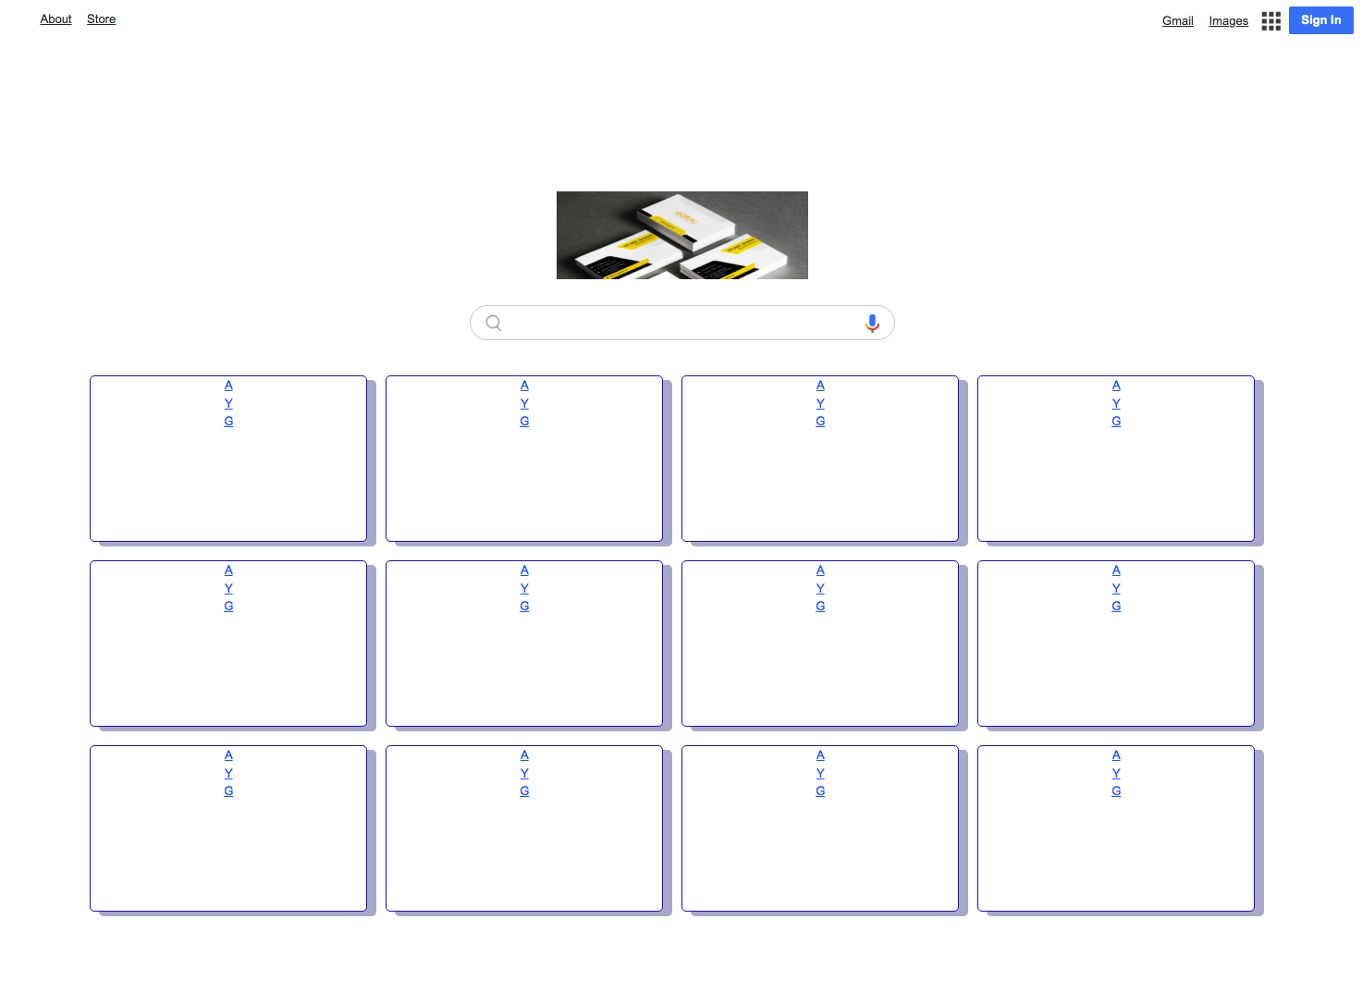

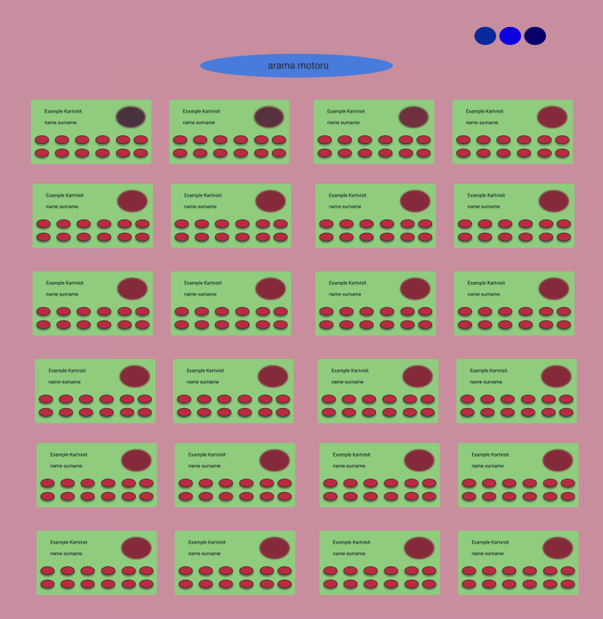

2. Kısaltmalar

3. Projenin Kapsamı
4. Projenin Üst Seviye Görünümü
5. Fonksiyonel Gereksinimler
5.1. Faaliyet ve Süreç ile İlgili Fonksiyonel Gereksinimler
5.2. Yazılımla ile İlgili Fonksiyonel Gereksinimler
6.Yazılımla ile İlgili Fonksiyonel Olmayan Teknik Gereksinimler
(Not: Kullanıcı Sayısı, Erişim Şekli (Web, Mobil), Güvenlik, Gizlilik, Eğitim…)
7. Grafik Arayüz Tasarımları
(Not: Balsamiq gibi bir araç ile yapılacak uygulamaya ait prototip arayüzler)
8. SWOT Analizi
(Not: Projenin SWOT analizi yapılacaktır. A) Güçlü yanlarımız: neleri iyi yapabiliriz? Üstün noktalarımız neler? B) Zayıf yanlarımız: Neleri iyileştirmemiz lazım? Rakipler bizden hangi konuda daha iyiler? C) Fırsatlar: Çevremizde ne gibi gelişmeler yaşanıyor? Önümüzdeki fırsatlar neler? D) Tehditler: Önümüzde ne tarz engeller var?)
9. Proje Planlama
9.1. Proje Metodolojisi
(Not: Yazılım projeleri için XP, Scrum, V Model, Şelale kullanılabilir. Projede neden bu yöntemin kullanıldığı 1–2 sayfayı geçmeyecek şekilde anlatılacaktır.)
9.2. Proje Ekibi
(Not: Projede çalışacak ekibe ait bilgiler yer alacaktır. Analiz-Tasarım-Kodlama-Test-Proje Yönetimi-Ürün Yöneticisi)
9.3. Organizasyon Şeması
(Not: Proje ekibinin çalışacağı organizasyon şeması burada yer alacaktır.)
9.4. Proje Plan Takvimi
(Not: Excel veya Microsoft Project benzeri bir araçlar proje takvimi buraya eklenecektir. Projenin ne kadar süreceği ayrıca belirtilecektir. Ya da https://www.ganttproject.biz/ kullanılabilir)
10. Riskler
(Not: Projenin gerçekleştirilmesi sırasında oluşacak idari ve teknik riskler belirlenmelidir. Bu risklerin yönetilmesi için planlama yapılmalıdır.)
11. Bütçe ve Kaynaklar
(Not: Projenin ilk versiyonunu sahaya sürmek için gerekli olan maliyet nedir? İnsan kaynağı maliyeti de dahil edilmelidir.)
12. Sürdürülebilirlik
(Not: Proje tamamlanınca sürdürülebilir olması için aylık ne kadar gelire ihtiyaç var? Aylık giderlerimiz neler? Bu gelirin elde edilebilmesi için nasıl bir aksiyon planı yapılabilir?)
Örn: Proje tamamlandıktan sonra sürdürülebilir olabilmesi için planlanan iki gelir modeli bulunmaktadır. Reklam, aylık üyelik…

